Консультация для родителей.

«Сенсорный голод».

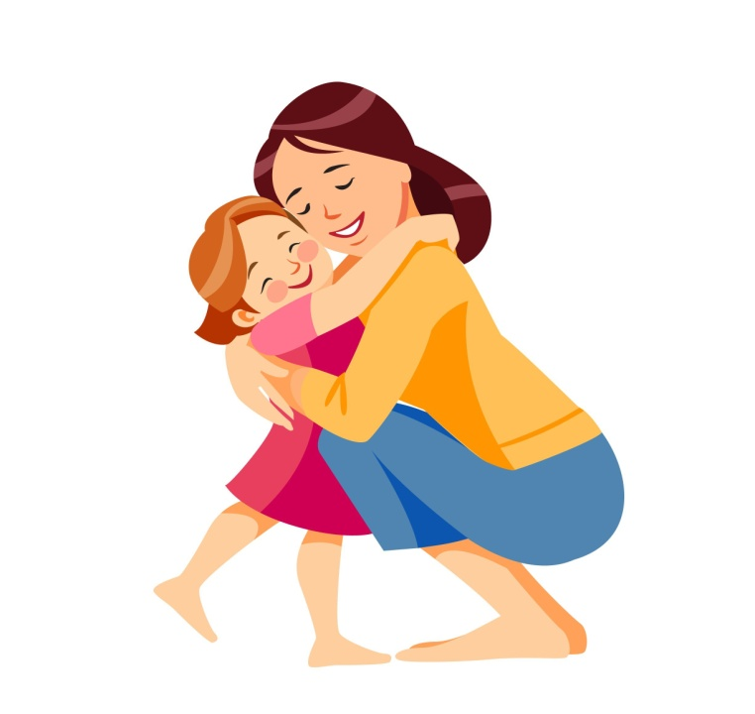

Сначала дадим определение, что же такое - сенсорный голод? Сенсорный голод — это нехватка разнообразных ощущений. Сенсорный голод возникает тогда, когда человек не получает достаточного количества стимулов – зрительных, слуховых, осязательных и прочих.
Сенсорный голод по своей значимости приравнивается к пищевому, и если его не удовлетворять может случиться трагедия.
В младенческом возрасте мы ощущаем признание главным образом через прикосновения. Именно поэтому младенцы так требуют внимания. Получать приятные поглаживания (словесные в том числе) и иметь телесный контакт жизненно необходимо. Очень важное значение здесь имеет то, какое поведение, какая эмоция помогала утолять голод в детском возрасте, такое поведение и закрепляется в будущем. Есть дети, которые получали мало внимания, они могли выбрать бунтарскую стратегию или добирать ласку через частые болезни. Для нервных тканей мозга даже негативные поглаживания лучше, чем их отсутствие.
Когда, мы вырастаем, мы можем утолять сенсорный голод разными способами. Яркий пример - это соцсети, телевизионные передачи, сериалы очень хорошо с этим справляют и потому так популярны. Они заполняют эмоциональную пустоту. Есть и те кому привычнее напитываться через страдания, претензии к миру и жалобы на жизнь. Или попадая в тяжелые жизненные ситуации, в руки манипуляторам/мошенникам, что впоследствии гарантирует дозу внимания и сочувствия.
Когда голод утолен, человек становится избирательным. Такие термины, как "недоедание", "насыщение", "гурман", "человек с причудами в еде", "аскет", можно легко перенести из области питания в область ощущений. Переедание - это в каком-то смысле то же самое, что и чрезмерная стимуляция, стремление к этому свидетельствует о переживании дефицита в прошлом.
Быть зрелым - это умение управлять своим голодом с помощью рациона, который выбирается сознательно. А ещё это способность давать много тактильной близости и любви своим близким.
Давайте вернемся к детям. Мы часто не можем понять, почему наш малыш плачет просто так, пока он еще не умеет говорить и ходить, почему он стал агрессивным, когда подрастает, дерется, кусается, кидает игрушки.
Предлагаю посмотреть на эти проблемы с другой стороны.
Какие проявления сенсорного голода у ребенка:
— малыш посасывает язычок довольно часто и нервно:
— привлекает к себе внимание любым способом;
— разбрасывает игрушки, бьет их;
— облизывает все подряд.
Все это абсолютно адекватные этапы взросления ребенка, но требующие в данный момент, здесь и сейчас, утолить сенсорный голод. На это потребуется лишь несколько минут вашего времени, при этом насыщаются и ваши сенсоры. Вы сразу заметите как ребенок и вы стали спокойнее.
Мы видим, что восполнить сенсорный дефицит (голод) несложно, а вот пренебрегать сигналами, которые подает вам ребенок – нельзя, так как это может обернуться отставанием в развитии, нервозностью и т.п.
Психологом, доктором медицинских наук, ученым Н.М. Щеловановым было установлено, что те участки мозга ребенка, которые не упражняются, перестают нормально развиваться, и как следствие начинают атрофироваться. Он писал, что если ребенок находится в условиях сенсорной изоляции (он неоднократно наблюдал в домах малютки (детских домах)), то происходит резкое отставание и замедление всех сторон развития, своевременно не развиваются движения, не возникает речь, отмечается торможение умственного развития. По мнению педагога М. Монтессори, наиболее сензитивным (восприимчивым), критическим для сенсорного развития ребенка является период от двух с половиной до шести лет.
Рассмотрим каковы же причины возникновения сенсорного дефицита?
Наиболее распространенная причина — недостаток внимания от матери или близких ребенку людей. Поглаживания, контакт «кожа к коже», массаж для самых маленьких, создание развивающей обстановки — все это позволяет сделать мир ребенка ярким, наполненным различными ощущениями.
Вторая причина - это индивидуальные особенности ребенка ,такие как сниженный слух ил сниженная чувствительность кожных покровов.
Теперь о самом важном — как устранить сенсорный дефицит.
Контакты с ребенком должны быть регулярными — погладить по голове, потрепать за щечку, подержать за ручку, чаще, крепче и дольше обнимать, т.е. не просто эмоциональный акт, а именно объятия, вложите в объятие чувство любви, ребенок должен понять и почувствовать это.
Для совсем маленьких деток предлагается легкий массаж с акцентом на пощипывания (не до боли, но ощутимые). После ванны необходимо растирать малыша махровым полотенцем — это отличная сенсорная стимуляция.
Для детей постарше конечно же игры — забросайте его подушками, пусть барахтается, прижмите его к дивану, «побеситесь» с ним, прячьтесь под одеялом, стройте штаб из табуреток — заберитесь туда с ним — в темноте осязательные эмоции ярче.
Думаю, все читали про восемь ежедневных объятий, которые необходимы каждому ребенку. Вот только надо бы еще уточнить, о каких объятиях речь. Большинству детей мало легкого минутного прикосновения ваших рук. Нужен тесный контакт — крепко-крепко, долго-долго и целиком. И можно не только обнимать руками, но и кататься друг по другу, накрывать ребенка своим телом. Не зря ведь дети так любят втискиваться между обнимающимися родителями.
Очень важно понимать и принимать, что дети, их характеры и потребности у всех очень разные, как и у взрослых. И кому то нужна тысяча таких «контактов» в день, а другому хватит одного.
Любое общение (по сравнению с его отсутствием) полезно и выгодно и для взрослых и для детей.
А завершить консультацию, мне хочется таким хорошим стихотворением «Обнимайте детей сейчас» , его написала Ольга Давыдовна Руди:
Обнимайте детей сейчас
Без какой-то особой причины,
Просто, что они есть у вас.
Обнимайте и дочку, и сына.
И не важно, сколько им лет,
Кризис возраста — всё отговорки.
Если времени вечно нет,
Всё-равно обнимайте ребенка.
Не откладывайте на потом,
Не берите на это отсрочку,
Перед тем, как сесть за столом,
Обнимайте и сына и дочку.
Этой истине тысячи лет,
Но не можем никак научиться:
Дети — наш негасимый свет,
Смысл жизни, души частица.
И не ждите какой-то знак:
Ни пятёрок, ни тестов, ни балов.
Обнимайте детей просто так,
Ведь на это и жизни мало.

Подготовил педагог-психолог: Емельянова С.В.

